Консультация для родителей.
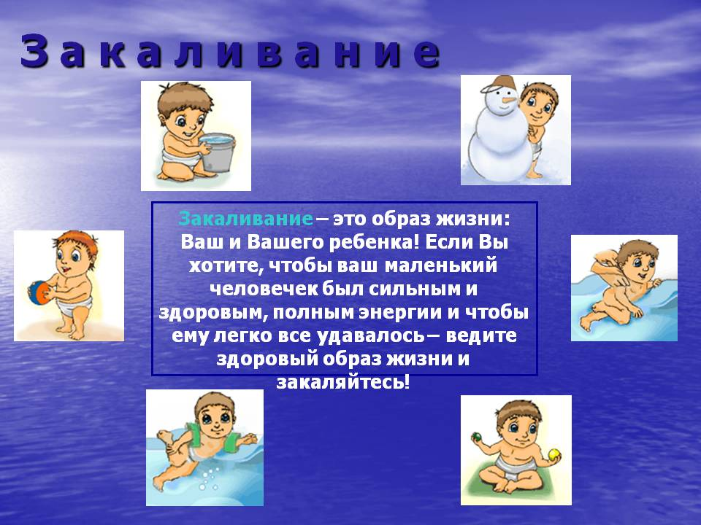

Чтобы укрепить здоровье малыша, важно превратить процесс его закаливания в образ жизни и плавно вписать в распорядок дня. Лето – самое подходящее для этого время.

Почему так эффективно закаливание детей летом?

Начинать закаливание можно с первых дней жизни по согласованию с педиатром. Тогда благодаря специальным тренировкам организм легко адаптируется к внешним перепадам температуры. Но и после 3-х лет начинать закаливать ребёнка не поздно. К примеру, закаливание в детском саду - обязательно.
Считается, что море, солнце и вода – лучшие друзья детского иммунитета и самые доступные методы для закаливания. Сочетание их благоприятного воздействия в сбалансированном количестве на детский организм дает наилучший эффект.

Методы закаливания детей
Зная известные способы закаливания ребенка летом и применяя их, вы можете подготовить ребенка к холодному времени года. Ведь не секрет, что как только дети отправляются в детские сады и школы – многие из них начинают простужаться и болеть.
Поэтому родителям важно применять основные методы закаливания детей в летние месяцы. Такие методы закаливания детей, как обливание прохладной водой и ходьба босиком в любое время года, могут стать спутниками вашей семьи. И это, несомненно, отразится на силе иммунитета. В зависимости от возраста малыша и условий проживания (в городе, деревне, на море), делайте акцент в сторону того или другого типа закаливания. Идеальным же будет их сочетание.

Закаливание воздухом
- Чем чаще вы находитесь на свежем воздухе, тем лучше. Летние прогулки не меньше 3,5- 4 часов утром и вечером за исключением обеденного зноя должны входить в обязательный распорядок дня. Суть такого закаливания - в воздействии плавных воздушных перепадов воздуха на детскую кожу.
- Избегайте перегрева – не одевайте ребёнка, даже новорожденного, слишком тепло.
- Если нет возможности поехать к морю или за город, чаще гуляйте в парковых и лесных зонах.
- Обязательно проветривайте детскую комнату в момент отсутствия ребёнка.

Эффект от закаливания детей воздухом выражается в:
- профилактике простудных заболеваний;
- улучшении аппетита и сна;
- повышении уровня гемоглобина;
- укреплении иммунитета.
На воздухе поиграйте с малышом, сделайте с ним гимнастику или массаж. Например, побегайте с крохой босиком по песку, гальке или камушкам. Такое сочетание усиливает положительный эффект от закаливания.

Закаливание детей водой
- К обливанию холодной водой или контрастному душу переходите после того, как детский организм адаптируется к более мягким воздействия воды.
- Купание в море или чистых природных водоёмах, в бассейне на свежем воздухе (можно подобрать по размеру в зависимости от возраста ребёнка) – очень полезный и весёлый процесс, который обожают все дети без исключения.
- Температура воды должна быть не ниже +23°С, воздуха - +25°С.
- Первые водные процедуры проводите недолго: около 3-5 минут. Постепенно увеличивайте время.
- Купание в воде чередуйте с пребыванием на солнышке для исключения переохлаждения или перегрева.
Находясь на отдыхе на природе, пробегитесь вместе с ребёнком по утренней росе – полезная процедура, которая развеселит малыша. После этого в холодное время насморк будет настигать реже.

Закаливание детей солнцем
- Витамин D– в нём нуждается каждый детский организм. Летом его можно получить в полной мере.
- Пусть ребёнок принимает солнечные ванны до 12 часов дня – в остальные часы детская кожа очень уязвима к солнечным лучам.
- Не забывайте и про головной убор.
- Если ребёнок в коляске, во время прогулок обязательно прикрывайте его козырьком или зонтиком. Помните, что под прямыми солнечными лучами лучше не находиться более 15 минут.

Детское закаливание: главные правила
- занятия должны быть систематическими;
- время проведения процедур закаливания детей следует увеличивать постепенно;
- проводите процедуры закаливания в форме развлечения и игры, но не заставляйте;
- исключите перегрев на солнце или переохлаждение;
- учитывайте индивидуальные особенности ребёнка.

